|  |  |  |  |
| --- | --- | --- | --- |
| **구 분** | | **내 용** | |
| **프로젝트 이름** | | IT융합자율학부 사물함 배정시스템 | |
| **프로젝트 내용** | | 2020/1학기 IT 융합자율학부 학생회에서 진행하는  신학기 사물함 배정 사업을 위한 프론트엔드/백엔드/서버 시스템 설계/제작 | |
| **기획의도** | | 기존 Google forms 설문조사를 통한 배정 방식에서 다양한 문제 발생. (중복 제출, 동일 사물함 신청, 기존 사물함 유지에 따른 문제 등) 이에 사용자에게 직관적으로 가시화되는 웹/앱 GUI를 통해  보다 절차에 맞춰 사물함 배정을 수행. | |
| **진**  **행** | **업무** | **기간** | **내용** |
| 사전 기획 | 12/18~12/31 | 프로젝트 기획. 프로젝트 설계/학생회 요구사항 확인 |
|  |  |
| 의견 조율 | **12/29~** | 시스템 서비스/레이아웃 형식 지정, 사업관련 정보  **웹인지 앱인지/배정 시작 날짜와 기간/**  **배정 대상자(대상 학부)와 배정될 사물함들** |
|  |  |
|  |  |
|  |  |
| 역할 분담  .  프로젝트 진행 | **03/02~** | 각 층별 도면(학교측에서 제공받지 못할 경우 자체제작)**\*****첨부 1)**,  배정될 사물함 형태 투시도 |
| 배정 | 배정된 사물함에 배정된 학생 이름표 부착 등 |
|  |  |
|  |  |
| 결과물 확인  .  추가 작업 |  |  |
|  |  |
|  |  |
| 마무리 |  |  |
| **기대효과** | | 기존 방식에서 발생했던 다양한 문제상황 해결. 학생회의 배정이 아닌 학생 자체적 선택과 배정을 통해 책임 소재의 확실화. | |

**프로젝트/사업기획서 2020**

|  |  |  |  |  |
| --- | --- | --- | --- | --- |
| **프로젝트 이름** | IT융합자율학부 사물함 배정시스템 | | | |
| **프로젝트 기획인** | **소속** | **학번** | **이름** | **서명**  lis |
| 소프트웨어공학과 | 201732009 | 김윤서 | (인) |

**프로젝트 세부**

|  |  |  |  |  |  |  |
| --- | --- | --- | --- | --- | --- | --- |
| 구분 | 내용 | | | | | |
| 프로젝트명 | IT융합자율학부 사물함 배정시스템 | | | | | |
| 주요 기능 | 사물함 위치 확인/선택 | | 사물함 배정 | | 배정 조회/수정/삭제 | |
| 개발 도구 | Android | | Android/Node.js | | Node.js/Mysql | |
| 기획 | 데이터 셋업/비주얼용 로딩화면 | |  |  |  |  |
| 데이터 선입력/  즉시 선택/배정 | 선택 후  데이터 입력 |  |  |  |  |
|  |  |  |  |  |  |
|  |  |  |  |  |  |
| 개발 | 로딩화면 프로토타입 | |  |  |  |  |
| 선택 후 데이터 입력 | |  |  |  |  |
|  |  |  |  |  |  |
|  |  |  |  |  |  |
|  |  |  |  |  |  |
| 피드백 |  |  |  |  |  |  |
|  |  |  |  |  |  |
|  |  |  |  |  |  |
|  |  |  |  |  |  |
|  |  |  |  |  |  |

**레이아웃이랑 사업 진행 일정, 층별 도면이나 해당 층에서 배정될 사물함 개수 확인 가능한지 여부**

**첨부 1)**

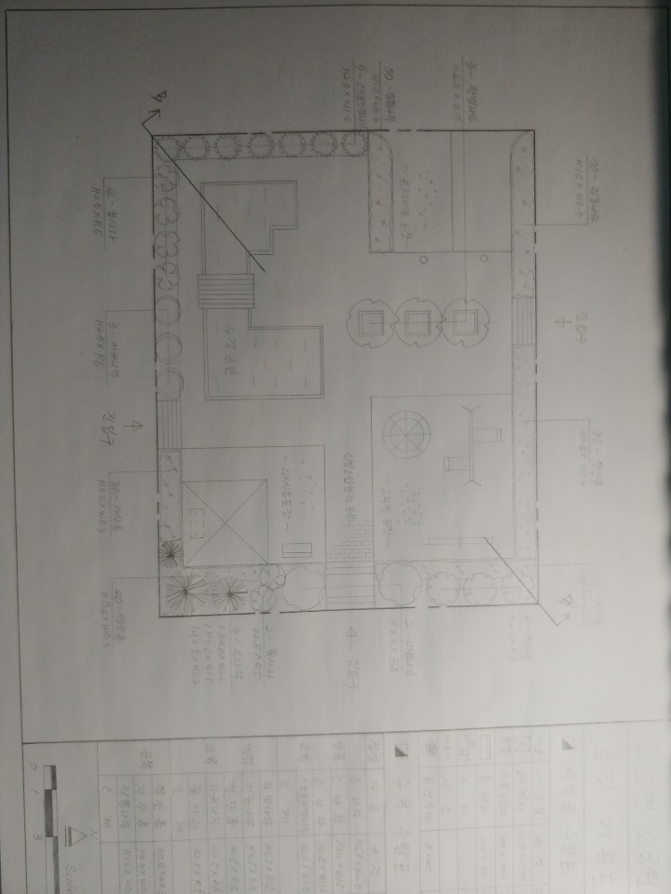

**이정도까지 할 필요는 없고 강의실 위치와 사물함 위치 대략적으로 파악 가능하게**